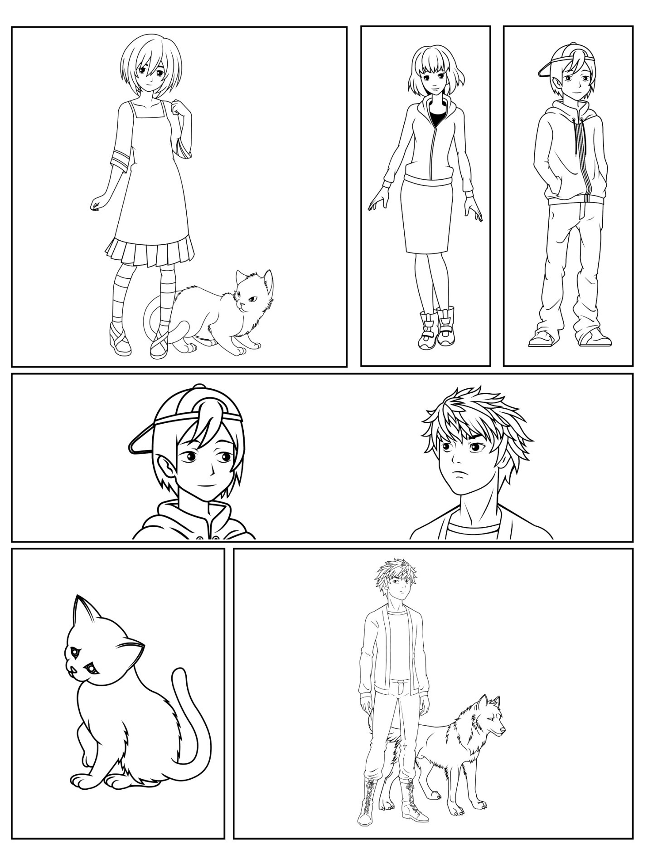

Допълнителни панели за припокриване, текстови полета и балончета за реч и за мисъл